**Die Zukunftsgeschichte – TH Wildau startet Podcast-Reihe mit Erfahrungsberichten von Studentinnen und Mitarbeiterinnen aus dem MINT-Bereich**

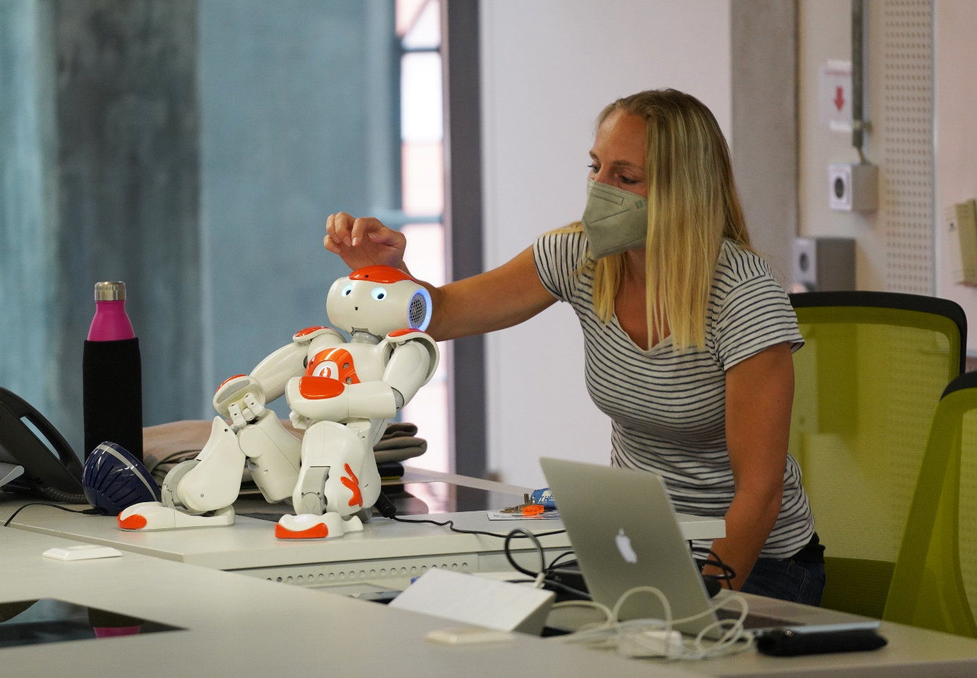

**Bildunterschrift:** Janine Breßler, Mitarbeiterin im Studiengang Telematik an der TH Wildau, berichtet in der ersten Podcast-Folge „Die Zukunftsgeschichte“ über ihren Werdegang und ihren Arbeitsalltag an der Wildauer Hochschule.

**Bild:** TH Wildau

**Subheadline:** Neue Podcast-Reihe

**Teaser:**

**Ab sofort startet die TH Wildau eine Pilot-Podcast-Reihe mit persönlichen Erfahrungsberichten von und mit Interviewpartnerinnen der Wildauer Hochschule: „Die Zukunftsgeschichte“. Die Studentinnen und Mitarbeiterinnen speziell aus dem MINT-Bereich (Mathematik, Informatik, Naturwissenschaften, Technik) berichten in kurzweiligen Folgen aus ihrem Studien- und Arbeitsalltag.**

**Text:**

Wie können junge Frauen davon überzeugt werden, einen Studiengang zu studieren, der bisher nicht in ihren Vorstellungen vorkommt? Wie entwickeln Schülerinnen der Sekundarstufe 2 realistische Berufsbilder? Wie lassen sich Stereotype über Mathematik, Informatik, Naturwissenschaft und Technik (MINT) aufweichen und verändern? Antworten auf diese Fragen liefert das Projekt Live Counselling der Technischen Hochschule Wildau (TH Wildau). Im Rahmen des Projekts startet das Team die Pilot-Podcast-Reihe „Die Zukunftsgeschichte“. In bisher fünf Folgen berichten Studentinnen und Mitarbeiterinnen aus dem MINT-Bereich über ihren Studien- und Arbeitsalltag an der Wildauer Hochschule und erzählen, warum sie sich für eine technisch-naturwissenschaftliche Fachrichtung entschieden haben.

Den Anfang macht Janine Breßler, Koordinatorin und Dozentin im Studiengang Telematik an der TH Wildau. Sie beschreibt ihren interessanten Werdegang und gibt Einblicke in Privates sowie ihre aktuelle Tätigkeit an der Hochschule. Außerdem geht es um familienfreundliches Studieren, zwei kleine Roboter, die sie im Ernstfall zuerst aus dem Hochschulgebäude retten würde und ihre tägliche Motivation.

„Am meisten Spaß bereitet mir die Arbeit mit den Studierenden. Wenn ich am Ende des Semesters merke, dass das, was ich jede Woche in meinen Lehrveranstaltungen erzählt habe, gefruchtet hat, ist das ein tolles Gefühl und bestärkt mich. Das ist das Schönste an meiner Arbeit“, so Janine Breßler.

In weiteren Folgen berichten Studentinnen über ihre Begeisterung für die MINT-Studiengänge, darunter beispielsweise Physikalische Technologien / Energiesysteme, Biosystemtechnik / Bioinformatik und Luftfahrtechnik / Luftfahrtlogistik. Alle bisherigen Folgen der Podcast-Reihe „Die Zukunftsgeschichte“ stehen auf der Website unter [www.th-wildau.de/zukunftsgeschichten](http://www.th-wildau.de/zukunftsgeschichten) zur Verfügung.

**Das Projekt Live Counselling der TH Wildau**

Für das Projekt Live Counselling - Online-Kommunikationsformate zur MINT-orientierten Studierendengewinnung in der Schule – nutzt das Team der TH Wildau digitale Beratungsangebote und knüpft so an die veränderten Kommunikationsformate der Generation Z an. Dabei werden speziell Schülerinnen angesprochen, um Geschlechterstereotype zu erkennen und zu reflektieren, stereotype Rollenbilder abzulösen, Vorbilder im MINT-Bereich vorzustellen und die Vorteile von MINT-Berufen hervorzuheben. So sollen Mädchen und junge Frauen für ein technisch-naturwissenschaftliches Studium begeistert werden.

Das Projekt Live Counselling wird gefördert durch das Ministerium für Wissenschaft, Forschung und Kultur (MWFK) aus Mitteln des Europäischen Sozialfonds und des Landes Brandenburg.

**Weiterführende Informationen**

Alle Folgen der Podcast-Reihe unter [www.th-wildau.de/zukunftsgeschichten](http://www.th-wildau.de/zukunftsgeschichten)

Informationen zum Projekt Live Counselling der TH Wildau unter [www.th-wildau.de/live-counselling](http://www.th-wildau.de/live-counselling)

Beratung zur Studienorientierung der TH Wildau: [www.th-wildau.de/studienorientierung](http://www.th-wildau.de/studienorientierung)

Informationen zum Fachbereich Ingenieur- und Naturwissenschaften der TH Wildau: [www.th-wildau.de/inw](http://www.th-wildau.de/inw)

**Fachliche Ansprechpersonen der TH Wildau:**

**Patrick Grabasch  
Projekt Live Counselling  
TH Wildau  
Hochschulring 1, 15745 Wildau  
Tel. +49 (0) 3375 508 756  
E-Mail: studienorientierung@th-wildau.de**

**Ansprechpersonen Externe Kommunikation TH Wildau:**

**Mike Lange / Mareike Rammelt**TH Wildau  
Hochschulring 1, 15745 Wildau  
Tel. +49 (0)3375 508 211 / -669  
E-Mail: presse@th-wildau.de